ГЛАВА ГОРОДА ЭЛИСТЫ
ПОСТАНОВЛЕНИЕ

13 июля 2021 года | № 67 | г. Элиста
О проведении публичных слушаний
В соответствии с Градостроительным кодексом Российской Федерации, статьей 28 Федерального закона от 6 октября 2003 года № 131-ФЗ «Об общих принципах организации местного самоуправления в Российской Федерации», Положением о публичных слушаниях в городе Элисте, утвержденным решением Элистинского городского Собрания от 31 августа 2006 года № 4,
постановляю:
- Провести 3 августа 2021 года в 15.00 часов собрание участников публичных слушаний по прилагаемому проекту решения Элистинского городского Собрания «О внесении изменений в Правила землепользования и застройки города Элисты» по вопросу внесения изменений в карту градостроительного зонирования Правил землепользования и застройки города Элисты, утвержденных решением Элистинского городского Собрания от 27 декабря 2010 года № 1, в части:
включения в зону жилой застройки второго типа (Ж-2/06), с исключением из зоны размещения объектов социальной сферы (ОС/24), земельных участков общей площадью 604 кв. м., расположенных по адресу: г. Элиста, въезд им. Буденного С.М., №№ 9, 9 «А», 11, 13, южнее д. № 13;
включения жилой застройки первого типа (Ж-1/43), с исключением из зоны коммерческой (торговой) застройки (КТ/20), земельных участков с кадастровыми номерами 08:14:030548:10184, 08:14:030548:10185, 08:14:030548:10186 общей площадью 1347 кв. м., расположенных по адресу: г. Элиста, ул. А.П. Пюрбеева, № 36;
включения в зону жилой застройки первого типа (Ж-1/05), с исключением из зоны жилой застройки второго типа (Ж-2/04), земельных участках с кадастровыми номерами 08:14:030242:433 и 08:14:030242:434 общей площадью 623 кв.м., расположенных по адресу: Республика Калмыкия, город Элиста, ул. Правды, № 16 «а»;
включения в зону сельскохозяйственного использования (СХ-1), с исключением из зоны градостроительного освоения территорий между населёнными пунктами (МНП/05), земельного участка с кадастровым номером 08:14:050205:3 площадью 71 га, расположенного по адресному ориентиру: Республика Калмыкия, город Элиста, в 2,7 км. юго-восточнее п. Аршан;
включения в зону коммерческой (торговой) застройки (КТ), с исключением из производственно-коммунальной зоны второго типа (П-2/01), земельного участка площадью 3292 кв.м., расположенного по адресному ориентиру: город Элиста, Северная промзона;
включения в зону коммерческой (торговой) застройки (КТ/25), с исключением из зоны размещения объектов социальной сферы (ОС/03), земельного участка с кадастровым номером 08:14:030210:546 площадью 70 кв.м., расположенного по адресному ориентиру: Республика Калмыкия, город Элиста, ул. Ипподромная, южнее гостиницы ипподром;
включения в зону общественно-деловой застройки (ОД/18), с исключением из производственно-коммунальной зоны первого типа (П-1/31), земельного участка с кадастровым номером 08:14:030548:26 площадью 3106 кв.м., расположенного по адресу: Республика Калмыкия, город Элиста, ул. В.И. Ленина, № 397;
включения в зону жилой застройки первого типа (Ж-1/25), с исключением из зоны природных ландшафтов и городских лесов (Р-3/16), земельных участков с кадастровыми номерами 08:14:050108:4, 08:14:050108:9, 08:14:050108:74, 08:14:050108:21, 08:14:050108:73, 08:14:050108:22, 08:14:050108:48, 08:14:050108:6, 08:14:050108:51, 08:14:050108:35, 08:14:050116:4, 08:14:050116:5, 08:14:050108:17, 08:14:050108:18, 08:14:050108:12, 08:14:050108:23 общей площадью 15200 кв.м., расположенных по адресу: Республика Калмыкия, город Элиста, п. Аршан, пер. Степной, №№ 2-6, 8-10, пер. Восточный, №№ 4, 6, 8, 10, пер. Советский, № 1, ул. Степная, 16, 18, квартал Геологов, № 51;
включения в зону жилой застройки первого типа (Ж-1/19), с исключением из зоны жилой застройки второго типа (Ж-2/12), земельных участков с кадастровыми номерами 08:14:030641:184, 08:14:030641:14, 08:14:030641:15, 08:14:030641:16, 08:14:030641:17, 08:14:030641:18, 08:14:030641:52, 08:14:030641:19, 08:14:030641:20, 08:14:030641:21, 08:14:030641:22, 08:14:030641:23, 08:14:030641:24, 08:14:030641:55, 08:14:030641:57, 08:14:030641:1, 08:14:030641:63, 08:14:030641:2, 08:14:030641:64, 08:14:030641:75, 08:14:030641:3, 08:14:030641:4, 08:14:030641:5, 08:14:030641:6, 08:14:030641:50, 08:14:030641:227, 08:14:030641:226, 08:14:030641:56, 08:14:030641:59, 08:14:030641:25, 08:14:030641:26, 08:14:030641:31, 08:14:030641:32, 08:14:030641:27, 08:14:030641:28, 08:14:030641:33, 08:14:030641:67, 08:14:030641:66, 08:14:030641:29, 08:14:030641:53, 08:14:030641:8, 08:14:030641:9, 08:14:030641:10, 08:14:030641:11, 08:14:030641:12 общей площадью 29573 кв.м., расположенных по адресу: Республика Калмыкия, город Элиста, ул. Ю. Клыкова, №№ 56, 56 «А», 58, 60, 60 «А», 62, 64, 66, 66 «А», 68, 72, ул. В. Манджиева, №№ 7, 9, 11, 11 «А», 13, 15, 15 «А», 17, 19, ул. им. К. Илюмжинова, №№ 7, 9, 11, 13, 15, 15 «А», 17, 19, 19 «А», ул. им. Тачиева А.Э., 8-12, 12 «А», 14, 14 «А», 15, пер. Советский, № 4;
включения в зону жилой застройки первого типа (Ж-1/17), с исключением из зоны многофункциональной застройки (ОЖ/02), земельного участка с кадастровым номером 08:14:030528:39 площадью 789 кв.м., расположенного по адресу: Республика Калмыкия, город Элиста, ул. Республиканская, № 43;
включения в зону жилой застройки первого типа (Ж-1/12), с исключением из производственно-коммунальной зоны первого типа (П-1/31), земельного участка с кадастровым номером 08:14:030547:27 площадью 29224 кв.м., расположенного по адресу: Республика Калмыкия, город Элиста, Восточная промзона, 5 проезд, № 36;
включения в зону коммерческой (торговой) застройки (КТ/16), с исключением из зоны жилой застройки второго типа (Ж-2/12), земельных участков с кадастровыми номерами 08:14:030653:44, 08:14:030653:45 общей площадью 32 кв.м., расположенных по адресу: Республика Калмыкия, город Элиста, 6 микрорайон, № 8 «А», стр. 3, 4;
включения в зону размещения объектов социальной сферы (ОС/75), с исключением из производственно-коммунальной зоны первого типа (П-1/31), земельного участка с кадастровым номером 08:14:030548:95 площадью 1706 кв.м., расположенного по адресу: Республика Калмыкия, город Элиста, ул. М. Эсамбаева, № 32, строение 4;
включения в зону общественно-деловой застройки (ОД/08), с исключением из зоны размещения объектов социальной сферы (ОС/21), земельного участка с кадастровым номером 08:14:030542:10344 площадью 5652 кв.м., расположенного по адресному ориентиру: Республика Калмыкия, город Элиста, 5 микрорайон, комплекс КГУ;
включения в зону скверов, бульваров и площадей (Р-2/02), с исключением из зоны общественно-деловой застройки (ОД/11), земельного участка площадью 11414 кв.м., расположенного по адресному ориентиру: Республика Калмыкия, город Элиста, площадь им. В.И. Ленина;
включения в производственно-коммунальную зону первого типа (П-1/37), с исключением из зоны природных ландшафтов и городских лесов (Ж-1/18), земельного участка площадью 597 кв.м., расположенного по адресному ориентиру: Республика Калмыкия, город Элиста, ул. С. Кирова;
включения в зону размещения мест захоронения (С-3/01), с исключением из зоны жилой застройки первого типа (Ж-1/08), земельного участка площадью 8845 кв.м., расположенного по адресу: Республика Калмыкия, город Элиста, севернее земельного участка с кадастровым номером 08:14:030803:1326;
включения в зону объектов социальной сферы (ОС/31), с исключением из зоны жилой застройки второго типа (Ж-2/11), земельного участка с кадастровым номером 08:14:030620:1211 площадью 857 кв.м., расположенного по адресу: Республика Калмыкия, город Элиста, ул. Номто Очирова, № 27.
2. Возложить подготовку и проведение собрания участников публичных слушаний по указаннымвопросам на Комиссию по подготовке Правил землепользования и застройки города Элисты.
3.Поручить Комиссии по подготовке Правил землепользования и застройки города Элисты:
- подготовку и опубликование оповещения о начале публичных слушаний вгазете «Элистинская панорама» и размещение оповещения на официальном сайте и информационных стендах Администрации города Элисты;
- проведение экспозиции;
- проведение собрания участников публичных слушаний;
- подготовку и оформление протокола публичных слушаний;
- подготовку и опубликование заключения о результатах публичных слушаний.
4. На весь период проведения публичных слушаний организовать экспозицию по вопросам, указанным в настоящем постановлении, в здании Администрации города Элисты, расположенном по адресу: город Элиста, ул. Ленина, 249, 1 этаж, с 9.00 часов до 18.00 часов.
5. Назначить председательствующим на собрании участников публичных слушаний заместителя Главы Администрации города Элисты Авееву Н.О.
6. Определить, что письменные извещения о желании участвовать в слушаниях и предложения по вопросу слушаний от жителей города Элисты направляются на имя заместителя Главы Администрации города Элисты Авеевой Н.О. и будут приниматься отделом архитектуры и градостроительства Администрации города Элисты по адресу: г. Элиста, ул. им. Номто Очирова, д. 4, каб. 212 со дня публикации настоящего постановления в газете «Элистинская панорама» по 28 июля 2021 года в рабочие дни с 9.00 часов до 18.00 часов (перерыв с 13.00 часов до 14.00 часов).
7. Информацию о месте проведения собрания участников публичных слушаний опубликовать в газете «Элистинская панорама» не позднее 30 июля 2021 года.
8. Опубликовать настоящее постановление в газете «Элистинская панорама» и разместить на официальном сайте Администрации города Элисты в сети «Интернет» не позднее 15 июля 2021 года.
9. Контроль за исполнением настоящего постановления возложить на заместителя Главы Администрации города Элисты Авееву Н.О.

Глава города Элисты Н. Орзаев

Приложение
к постановлению Главы города Элисты
от 13 июля 2021 года № 67

Российская Федерация

Республика Калмыкия

Элистинское городское Собрание

шестого созыва

РЕШЕНИЕ № ___

 | «__» _____2021 года | заседание № __ |  | г. Элиста
О внесении изменений в Правила землепользования и застройки города Элисты

В соответствии с Федеральным законом от 6 октября 2003 года № 131-ФЗ «Об общих принципах организации местного самоуправления в Российской Федерации», Градостроительным кодексом Российской Федерации, с учетом протокола публичных слушаний, заключения Комиссии по подготовке Правил землепользования и застройки города Элисты о результатах публичных слушаний, предложений Администрации города Элисты (постановления Администрации города Элисты), руководствуясь статьей 20 Устава города Элисты,
Элистинское городское Собрание решило:
- Внести в Правила землепользования и застройки города Элисты, утвержденные решением Элистинского городского Собрания от 27 декабря 2010 года № 1 (с изменениями),следующие изменения:
в карте градостроительного зонирования:
включить в зону жилой застройки второго типа (Ж-2/06), исключив из зоны размещения объектов социальной сферы (ОС/24), земельные участки общей площадью 604 кв. м., расположенные по адресу: г. Элиста, въезд им. Буденного С.М., №№ 9, 9 «А», 11, 13, южнее д. № 13, согласно схеме № 1 Приложения к настоящему решению;
включить жилой застройки первого типа (Ж-1/43), исключив из зоны коммерческой (торговой) застройки (КТ/20), земельные участки с кадастровыми номерами 08:14:030548:10184, 08:14:030548:10185, 08:14:030548:10186 общей площадью 1347 кв. м., расположенные по адресу: г. Элиста, ул. А.П. Пюрбеева, № 36, согласно схеме № 2 Приложения к настоящему решению;
включить в зону жилой застройки первого типа (Ж-1/05), исключив из зоны жилой застройки второго типа (Ж-2/04), земельные участки с кадастровыми номерами 08:14:030242:433 и 08:14:030242:434 общей площадью 623 кв.м., расположенные по адресу: Республика Калмыкия, город Элиста, ул. Правды, № 16 «а», согласно схеме № 3 Приложения к настоящему решению;
включить в зону сельскохозяйственного использования (СХ-1), исключив из зоны градостроительного освоения территорий между населёнными пунктами (МНП/05), земельный участок с кадастровым номером 08:14:050205:3 площадью 71 га, расположенный по адресному ориентиру: Республика Калмыкия, город Элиста, в 2,7 км. юго-восточнее п. Аршан, согласно схеме № 4 Приложения к настоящему решению;
включить в зону коммерческой (торговой) застройки (КТ), исключив из производственно-коммунальной зоны второго типа (П-2/01), земельный участок площадью 3292 кв.м., расположенный по адресному ориентиру: город Элиста, Северная промзона, согласно схеме № 5 Приложения к настоящему решению;
включить в зону коммерческой (торговой) застройки (КТ/25), исключив из зоны размещения объектов социальной сферы (ОС/03), земельный участок с кадастровым номером 08:14:030210:546 площадью 70 кв.м., расположенный по адресному ориентиру: Республика Калмыкия, город Элиста, ул. Ипподромная, южнее гостиницы ипподром, согласно схеме № 6 Приложения к настоящему решению;
включить в зону общественно-деловой застройки (ОД/18), исключив из производственно-коммунальной зоны первого типа (П-1/31), земельный участок с кадастровым номером 08:14:030548:26 площадью 3106 кв.м., расположенный по адресу: Республика Калмыкия, город Элиста, ул. В.И. Ленина, № 397, согласно схеме № 7 Приложения к настоящему решению;
включить в зону жилой застройки первого типа (Ж-1/25), исключив из зоны природных ландшафтов и городских лесов (Р-3/16), земельные участки с кадастровыми номерами 08:14:050108:4, 08:14:050108:9, 08:14:050108:74, 08:14:050108:21, 08:14:050108:73, 08:14:050108:22, 08:14:050108:48, 08:14:050108:6, 08:14:050108:51, 08:14:050108:35, 08:14:050116:4, 08:14:050116:5, 08:14:050108:17, 08:14:050108:18, 08:14:050108:12, 08:14:050108:23 общей площадью 15200 кв.м., расположенные по адресу: Республика Калмыкия, город Элиста, п. Аршан, пер. Степной, №№ 2-6, 8-10, пер. Восточный, №№ 4, 6, 8, 10, пер. Советский, № 1, ул. Степная, 16, 18, квартал Геологов, № 51, согласно схеме № 8 Приложения к настоящему решению;
включить в зону жилой застройки первого типа (Ж-1/19), исключив из зоны жилой застройки второго типа (Ж-2/12), земельные участки с кадастровыми номерами 08:14:030641:184, 08:14:030641:14, 08:14:030641:15, 08:14:030641:16, 08:14:030641:17, 08:14:030641:18, 08:14:030641:52, 08:14:030641:19, 08:14:030641:20, 08:14:030641:21, 08:14:030641:22, 08:14:030641:23, 08:14:030641:24, 08:14:030641:55, 08:14:030641:57, 08:14:030641:1, 08:14:030641:63, 08:14:030641:2, 08:14:030641:64, 08:14:030641:75, 08:14:030641:3, 08:14:030641:4, 08:14:030641:5, 08:14:030641:6, 08:14:030641:50, 08:14:030641:227, 08:14:030641:226, 08:14:030641:56, 08:14:030641:59, 08:14:030641:25, 08:14:030641:26, 08:14:030641:31, 08:14:030641:32, 08:14:030641:27, 08:14:030641:28, 08:14:030641:33, 08:14:030641:67, 08:14:030641:66, 08:14:030641:29, 08:14:030641:53, 08:14:030641:8, 08:14:030641:9, 08:14:030641:10, 08:14:030641:11, 08:14:030641:12 общей площадью 29573 кв.м., расположенные по адресу: Республика Калмыкия, город Элиста, ул. Ю. Клыкова, №№ 56, 56 «А», 58, 60, 60 «А», 62, 64, 66, 66 «А», 68, 72, ул. В. Манджиева, №№ 7, 9, 11, 11 «А», 13, 15, 15 «А», 17, 19, ул. им. К. Илюмжинова, №№ 7, 9, 11, 13, 15, 15 «А», 17, 19, 19 «А», ул. им. Тачиева А.Э., 8-12, 12 «А», 14, 14 «А», 15, пер. Советский, № 4, согласно схеме № 9 Приложения к настоящему решению;
включить в зону жилой застройки первого типа (Ж-1/17), исключив из зоны многофункциональной застройки (ОЖ/02), земельный участок с кадастровым номером 08:14:030528:39 площадью 789 кв.м., расположенный по адресу: Республика Калмыкия, город Элиста, ул. Республиканская, № 43, согласно схеме № 10 Приложения к настоящему решению;
включить в зону жилой застройки первого типа (Ж-1/12), исключив из производственно-коммунальной зоны первого типа (П-1/31), земельный участок с кадастровым номером 08:14:030547:27 площадью 29224 кв.м., расположенный по адресу: Республика Калмыкия, город Элиста, Восточная промзона, 5 проезд, № 36, согласно схеме № 11 Приложения к настоящему решению;
включить в зону коммерческой (торговой) застройки (КТ/16), исключив из зоны жилой застройки второго типа (Ж-2/12), земельные участки с кадастровыми номерами 08:14:030653:44, 08:14:030653:45 общей площадью 32 кв.м., расположенные по адресу: Республика Калмыкия, город Элиста, 6 микрорайон, № 8 «А», стр. 3, 4, согласно схеме № 12 Приложения к настоящему решению;
включить в зону размещения объектов социальной сферы (ОС/75), исключив из производственно-коммунальной зоны первого типа (П-1/31), земельный участок с кадастровым номером 08:14:030548:95 площадью 1706 кв.м., расположенный по адресу: Республика Калмыкия, город Элиста, ул. М. Эсамбаева, № 32, строение 4, согласно схеме № 13 Приложения к настоящему решению;
включить в зону общественно-деловой застройки (ОД/08), исключив из зоны размещения объектов социальной сферы (ОС/21), земельный участок с кадастровым номером 08:14:030542:10344 площадью 5652 кв.м., расположенный по адресному ориентиру: Республика Калмыкия, город Элиста, 5 микрорайон, комплекс КГУ, согласно схеме № 14 Приложения к настоящему решению;
включить в зону скверов, бульваров и площадей (Р-2/02), исключив из зоны общественно-деловой застройки (ОД/11), земельный участок площадью 11414 кв.м., расположенный по адресному ориентиру: Республика Калмыкия, город Элиста, площадь им. В.И. Ленина, согласно схеме № 15 Приложения к настоящему решению;
включить в производственно-коммунальную зону первого типа (П-1/37), исключив из зоны природных ландшафтов и городских лесов (Ж-1/18), земельный участок площадью 597 кв.м., расположенный по адресному ориентиру: Республика Калмыкия, город Элиста, ул. С. Кирова, согласно схеме № 16 Приложения к настоящему решению;
включить в зону размещения мест захоронения (С-3/01), исключив из зоны жилой застройки первого типа (Ж-1/08), земельный участок площадью 8845 кв.м., расположенный по адресу: Республика Калмыкия, город Элиста, севернее земельного участка с кадастровым номером 08:14:030803:1326, согласно схеме № 17 Приложения к настоящему решению;
включить в зону объектов социальной сферы (ОС/31), исключив из зоны жилой застройки второго типа (Ж-2/11), земельный участок с кадастровым номером 08:14:030620:1211 площадью 857 кв.м., расположенный по адресу: Республика Калмыкия, город Элиста, ул. Номто Очирова, № 27, согласно схеме № 18 Приложения к настоящему решению.
2. Администрации города Элисты разместить настоящее решение на официальном сайте Администрации города Элисты.
3. Настоящее решение вступает в силу со дня его официального опубликования в газете «Элистинская панорама».

Глава города Элисты -
Председатель Элистинского
городского Собрания Н. Орзаев

Приложение
к решению Элистинского городского Собрания
от «__»___ 2021 года № __
Схема № 1
Выкопировка из карты градостроительного зонирования Правил
землепользования и застройки города Элисты, утвержденных решением
Элистинского городского Собрания от 27.12.2010г. № 1

ПЗЗ: | Предлагаемое изменение в ПЗЗ:
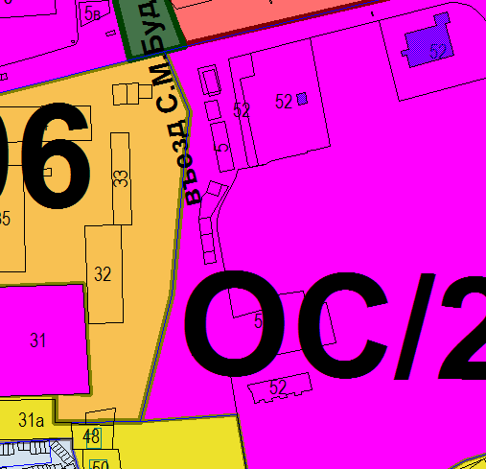 | 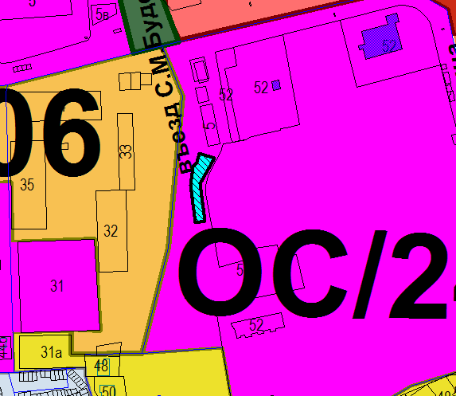
Схема № 2
Выкопировка из карты градостроительного зонирования Правил
землепользования и застройки города Элисты, утвержденных решением
Элистинского городского Собрания от 27.12.2010г. № 1

ПЗЗ: | Предлагаемое изменение в ПЗЗ:
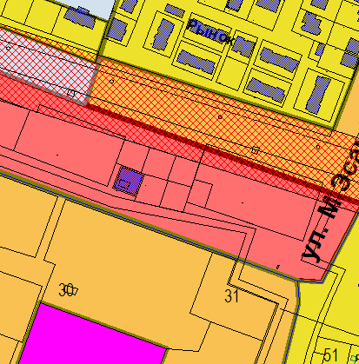 | 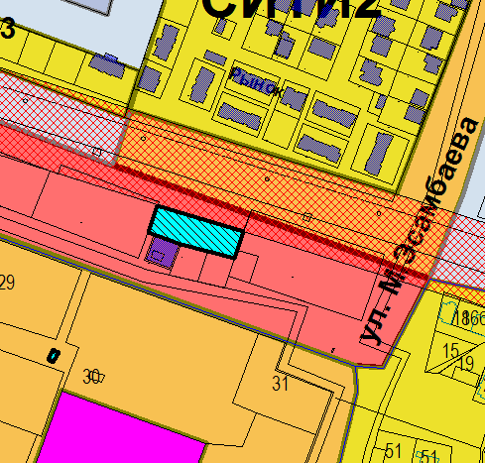
Схема № 3
Выкопировка из карты градостроительного зонирования Правил
землепользования и застройки города Элисты, утвержденных решением
Элистинского городского Собрания от 27.12.2010г. № 1

ПЗЗ: | Предлагаемое изменение в ПЗЗ:
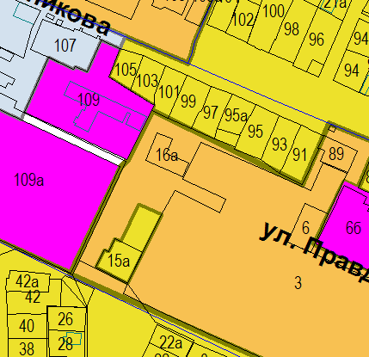 | 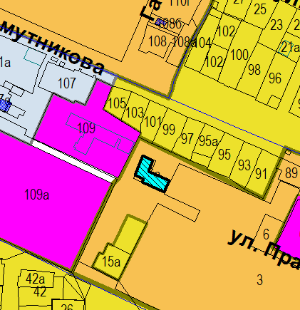
Схема № 4
Выкопировка из карты градостроительного зонирования Правил
землепользования и застройки города Элисты, утвержденных решением
Элистинского городского Собрания от 27.12.2010г. № 1

ПЗЗ: | Предлагаемое изменение в ПЗЗ:
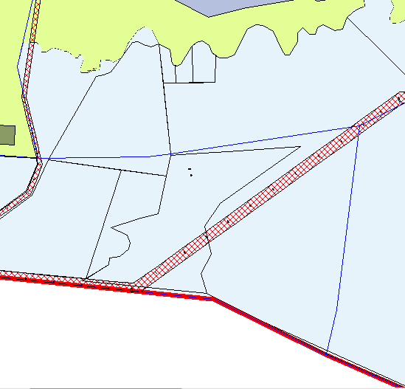 | 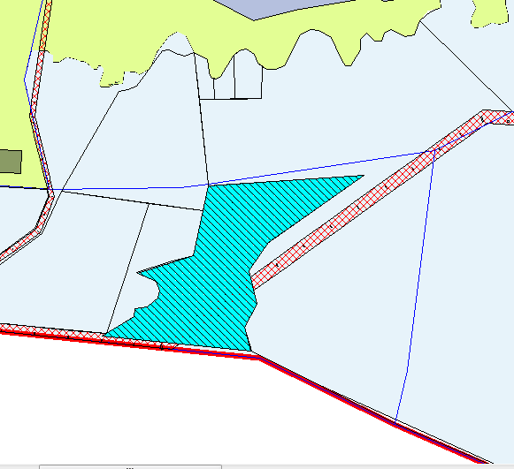
Схема № 5
Выкопировка из карты градостроительного зонирования Правил
землепользования и застройки города Элисты, утвержденных решением
Элистинского городского Собрания от 27.12.2010г. № 1

ПЗЗ: | Предлагаемое изменение в ПЗЗ:
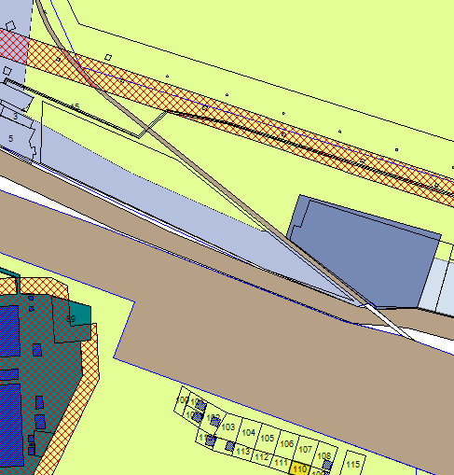 | 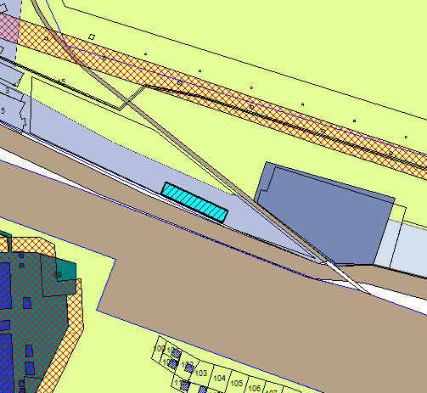
Схема № 6
Выкопировка из карты градостроительного зонирования Правил
землепользования и застройки города Элисты, утвержденных решением
Элистинского городского Собрания от 27.12.2010г. № 1

ПЗЗ: | Предлагаемое изменение в ПЗЗ:
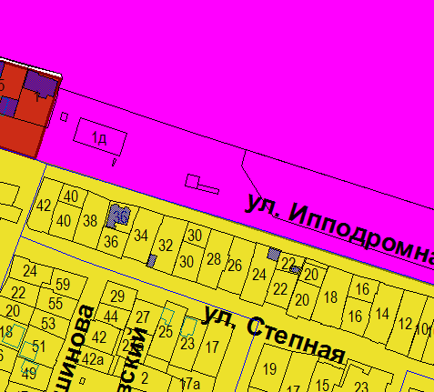 | 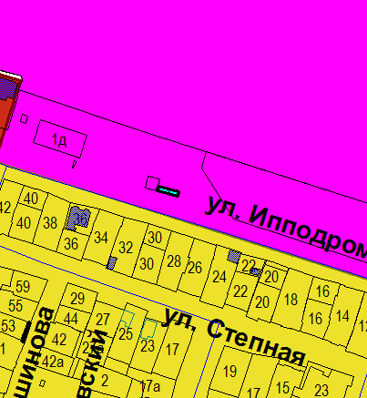

Схема № 7
Выкопировка из карты градостроительного зонирования Правил
землепользования и застройки города Элисты, утвержденных решением
Элистинского городского Собрания от 27.12.2010г. № 1

ПЗЗ: | Предлагаемое изменение в ПЗЗ:
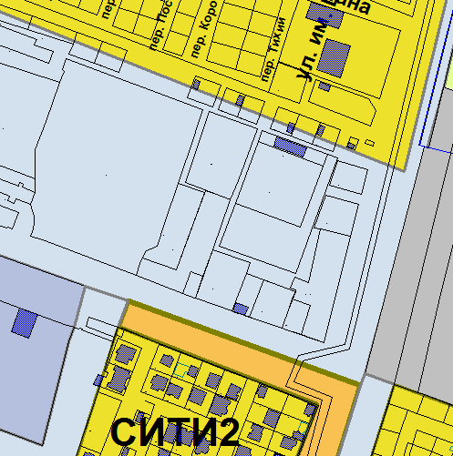 | 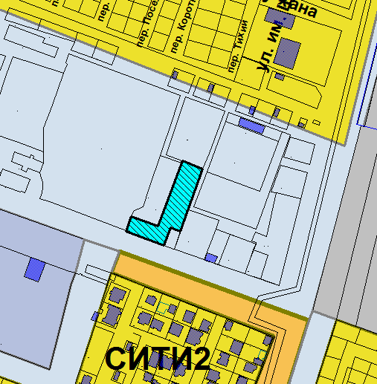
Схема № 8
Выкопировка из карты градостроительного зонирования Правил
землепользования и застройки города Элисты, утвержденных решением
Элистинского городского Собрания от 27.12.2010г. № 1

ПЗЗ: | Предлагаемое изменение в ПЗЗ:
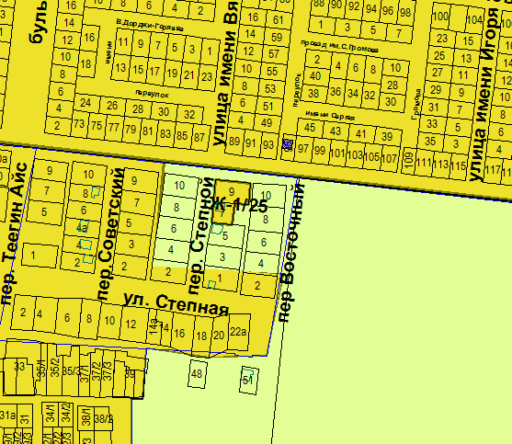 | 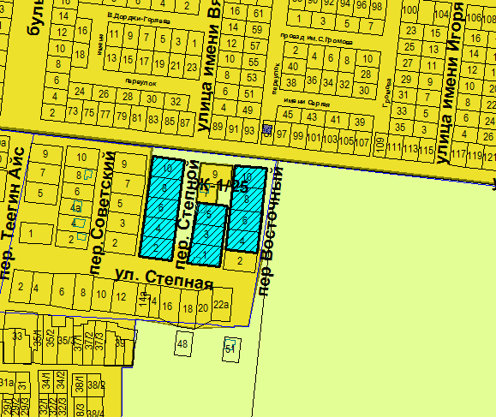
Схема № 9
Выкопировка из карты градостроительного зонирования Правил
землепользования и застройки города Элисты, утвержденных решением
Элистинского городского Собрания от 27.12.2010г. № 1

ПЗЗ: | Предлагаемое изменение в ПЗЗ:
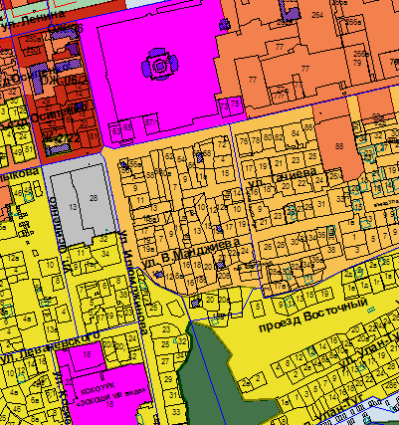 | 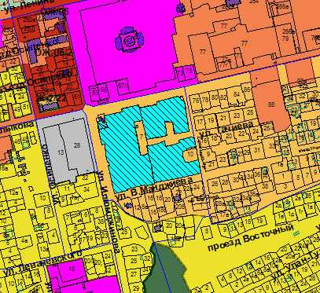
Схема № 10
Выкопировка из карты градостроительного зонирования Правил
землепользования и застройки города Элисты, утвержденных решением
Элистинского городского Собрания от 27.12.2010г. № 1

ПЗЗ: | Предлагаемое изменение в ПЗЗ:
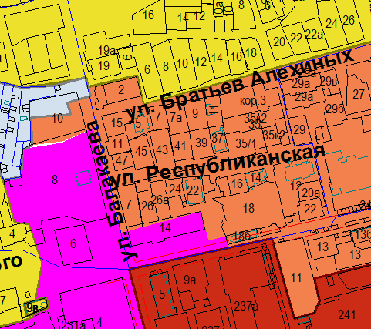 | 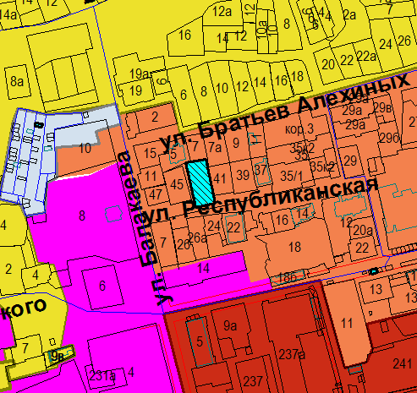

Схема № 11
Выкопировка из карты градостроительного зонирования Правил
землепользования и застройки города Элисты, утвержденных решением
Элистинского городского Собрания от 27.12.2010г. № 1

ПЗЗ: | Предлагаемое изменение в ПЗЗ:
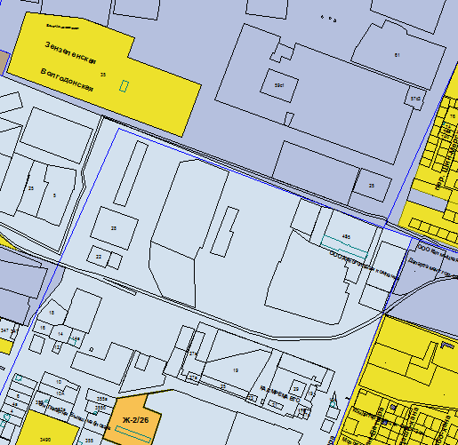 | 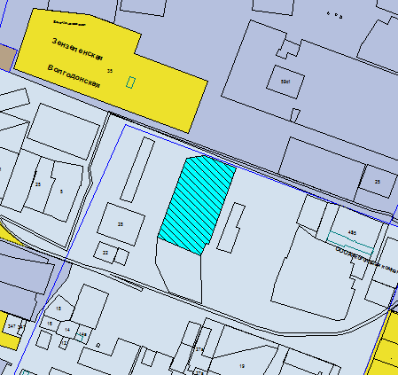
Схема № 12
Выкопировка из карты градостроительного зонирования Правил
землепользования и застройки города Элисты, утвержденных решением
Элистинского городского Собрания от 27.12.2010г. № 1

ПЗЗ: | Предлагаемое изменение в ПЗЗ:
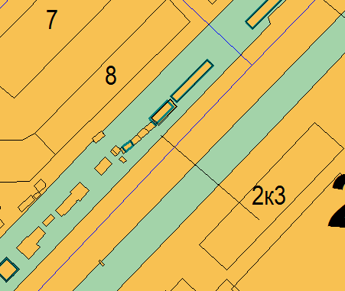 | 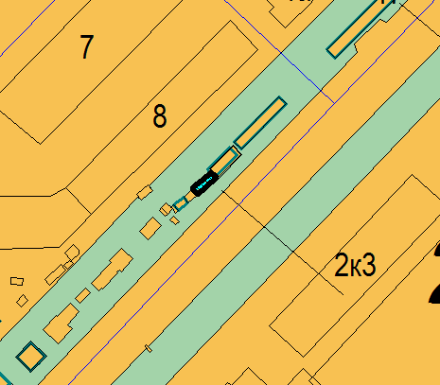
Схема № 13
Выкопировка из карты градостроительного зонирования Правил
землепользования и застройки города Элисты, утвержденных решением
Элистинского городского Собрания от 27.12.2010г. № 1

ПЗЗ: | Предлагаемое изменение в ПЗЗ:
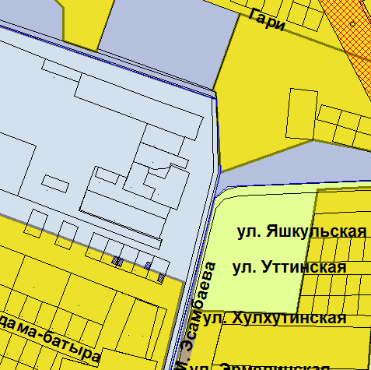 | 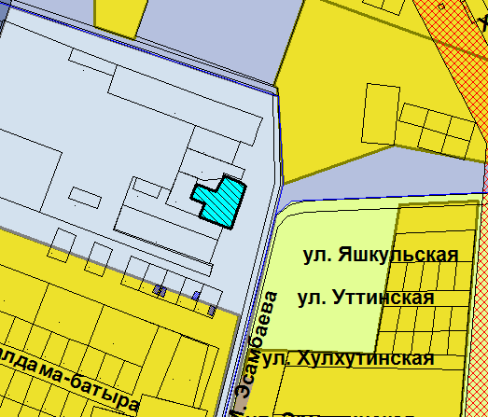
Схема № 14
Выкопировка из карты градостроительного зонирования Правил
землепользования и застройки города Элисты, утвержденных решением
Элистинского городского Собрания от 27.12.2010г. № 1

ПЗЗ: | Предлагаемое изменение в ПЗЗ:
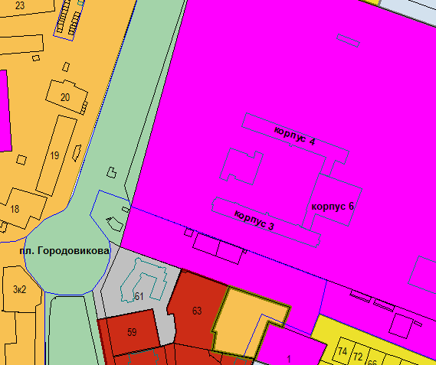 | 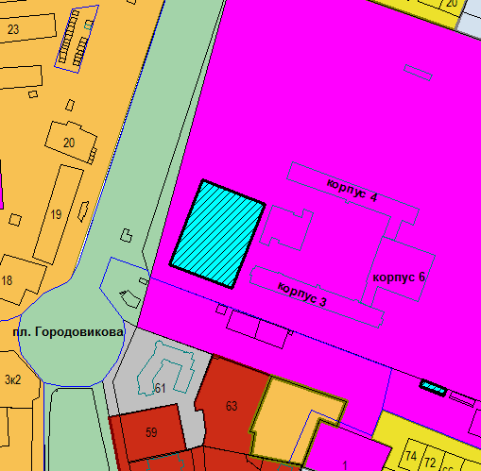

Схема № 15
Выкопировка из карты градостроительного зонирования Правил
землепользования и застройки города Элисты, утвержденных решением
Элистинского городского Собрания от 27.12.2010г. № 1

ПЗЗ: | Предлагаемое изменение в ПЗЗ:
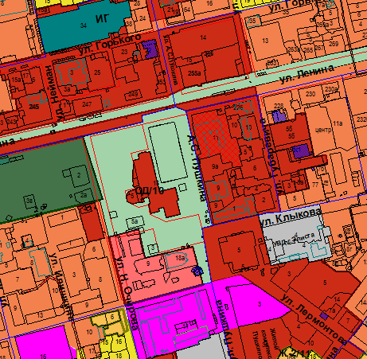 | 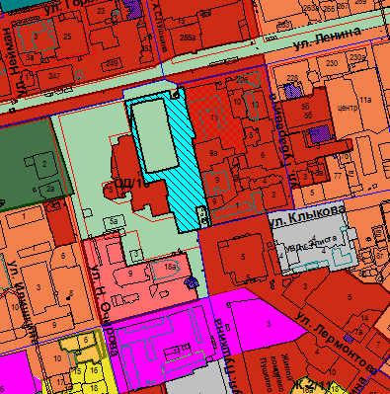
Схема № 16
Выкопировка из карты градостроительного зонирования Правил
землепользования и застройки города Элисты, утвержденных решением
Элистинского городского Собрания от 27.12.2010г. № 1

ПЗЗ: | Предлагаемое изменение в ПЗЗ:
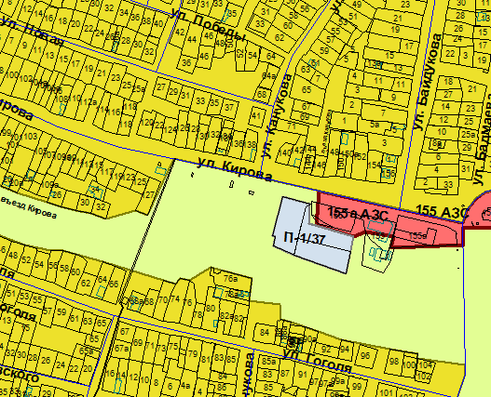 | 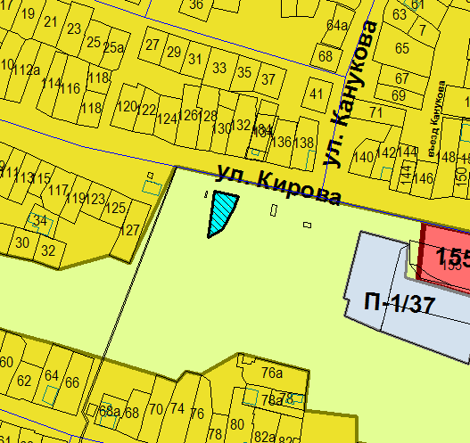
Схема № 17
Выкопировка из карты градостроительного зонирования Правил
землепользования и застройки города Элисты, утвержденных решением
Элистинского городского Собрания от 27.12.2010г. № 1

ПЗЗ: | Предлагаемое изменение в ПЗЗ:
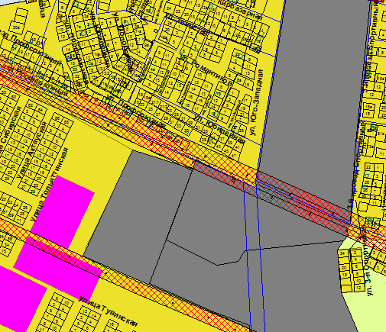 | 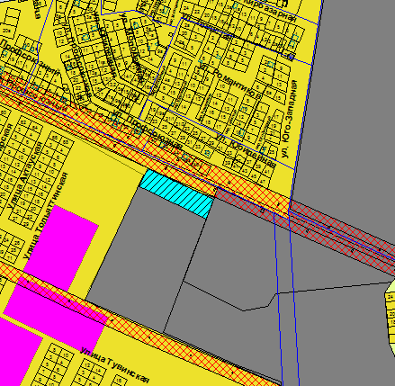
Схема № 18
Выкопировка из карты градостроительного зонирования Правил
землепользования и застройки города Элисты, утвержденных решением
Элистинского городского Собрания от 27.12.2010г. № 1

ПЗЗ: | Предлагаемое изменение в ПЗЗ:
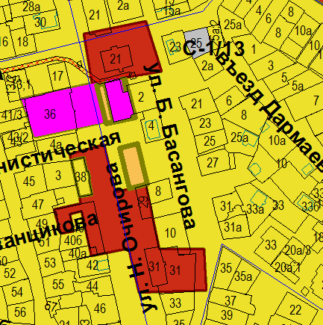 | 